BỘ GIÁO DỤC VÀ ĐÀO TẠO TRƯỜNG ĐẠI HỌC CMC



BÀI TẬP LỚN

Học phần: Các hệ quản trị cơ sở dữ liệu

Tên đề tài: Hệ thống quản lý Thư Viện Sách Khoa/Ngành: CNTT&TT - CNTT
Giảng viên hướng dẫn: ThS. Nguyễn Đức Giang Nhóm sinh viên: Nhóm 1:
Lê Đức Anh-BIT240058
Dương Tuấn Anh-BIT240030
Trần Tiến Đức-BIT240065
Nguyễn Văn Hiếu-BIT240093
Phạm Thế Cường-BIT240049

Hà Nội, 3 tháng 10- 2026

MỤC LỤC
MỤC LỤC 1
ĐẶT VẤN ĐỀ 2
CHƯƠNG 1. KHẢO SÁT VÀ PHÂN TÍCH YÊU CẦU 3
  - Mô tả nghiệp vụ/khách hàng/đối tượng sử dụng 3
  - Các chức năng cơ bản của hệ thống và phi chức năng 4
  - Phân công công việc của nhóm 6
CHƯƠNG 2. THIẾT KẾ CƠ SỞ DỮ LIỆU 7
  - Mô hình hóa dữ liệu 7
  - Thiết kế dữ liệu 8
  - Xây dựng cơ sở dữ liệu (SQL server) 18
  - Các truy vấn SQL 21
  - Giao diện minh họa và kịch bản 25
KẾT LUẬN 30

ĐẶT VẤN ĐỀ
Trong bối cảnh chuyển đổi số ngày càng phổ biến, việc quản lý thư viện sách theo phương pháp thủ công (sổ sách giấy) bộc lộ nhiều hạn chế: dễ sai sót, khó tìm kiếm, không theo dõi được tình trạng mượn/trả theo thời gian thực, và thiếu khả năng thống kê phục vụ ra quyết định.
Mục tiêu của dự án là xây dựng một hệ thống phần mềm Quản lý Thư viện Sách (CMC Library) nhằm:
-Tin học hóa toàn bộ nghiệp vụ quản lý sách, độc giả, mượn/trả sách.
-Đảm bảo toàn vẹn dữ liệu thông qua cơ sở dữ liệu quan hệ SQL Server với các ràng buộc, trigger, stored procedure.
-Cung cấp giao diện thân thiện cho người vận hành (thủ thư, quản trị viên) qua ứng dụng desktop Python.
-Hỗ trợ phân quyền theo vai trò: Admin, Thủ thư, Độc giả.
-Thống kê trực quan giúp nắm bắt nhanh tình hình hoạt động thư viện.
Công nghệ sử dụng:
Thành phần | Công nghệ
Cơ sở dữ liệu | Microsoft SQL Server (Express)
Ngôn ngữ lập trình | Python 3.11
Giao diện (GUI) | CustomTkinter + tkinter.ttk
Kết nối DB | pyodbc (ODBC Driver 17/18)
Kiến trúc | MVC (Model–View–Controller)

CHƯƠNG 1. KHẢO SÁT VÀ PHÂN TÍCH YÊU CẦU

1.1 Mô tả nghiệp vụ / khách hàng / đối tượng sử dụng

1.1.1 Mô tả nghiệp vụ
Thư viện sách hoạt động theo mô hình truyền thống với các nghiệp vụ chính:
- Quản lý kho sách: Nhập mới sách, cập nhật thông tin (tên, tác giả, thể loại, số lượng, vị trí kệ, giá nhập), ngừng sử dụng sách cũ/hỏng.
- Quản lý tác giả & thể loại: Duy trì danh mục tác giả, thể loại để phân loại sách.
- Quản lý độc giả: Đăng ký thẻ độc giả, cập nhật thông tin cá nhân, khóa/mở thẻ.
- Mượn sách: Tạo phiếu mượn cho độc giả, ghi nhận danh sách sách mượn, số lượng, hạn trả. Hệ thống tự động trừ số lượng tồn kho.
- Trả sách: Ghi nhận trả sách, hoàn số lượng tồn kho. Hệ thống tự phát hiện phiếu quá hạn.
- Thống kê: Tổng hợp số liệu về đầu sách, số lượng sách, độc giả, phiếu mượn, sách được mượn nhiều nhất.

1.1.2 Đối tượng sử dụng
Vai trò | Mô tả | Quyền hạn
Admin | Quản trị viên hệ thống | Toàn quyền: quản lý sách, tác giả, thể loại, độc giả, mượn/trả, tài khoản
Thủ thư | Nhân viên thư viện | Quản lý sách, tác giả, thể loại, độc giả, mượn/trả
Độc giả | Người mượn sách | Chỉ xem thông tin mượn/trả của bản thân

1.2 Các chức năng cơ bản và phi chức năng

1.2.1 Chức năng cơ bản (Functional Requirements)
STT | Chức năng | Mô tả
F01 | Đăng nhập | Xác thực tài khoản (username/password), phân quyền theo vai trò
F02 | Dashboard | Hiển thị tổng quan: tổng đầu sách, tổng số lượng, tổng độc giả, phiếu đang mượn, quá hạn, đã trả, top sách được mượn nhiều nhất, danh sách phiếu quá hạn
F03 | Quản lý sách | Thêm/sửa/xóa sách, tìm kiếm theo tên/tác giả/thể loại, lọc theo tác giả hoặc thể loại
F04 | Quản lý tác giả | Thêm/sửa/xóa tác giả (trong cùng trang quản lý sách)
F05 | Quản lý thể loại | Thêm/sửa/xóa thể loại (trong cùng trang quản lý sách)
F06 | Quản lý độc giả | Thêm/sửa/xóa độc giả, tìm kiếm theo tên/SĐT/email, validate email và SĐT
F07 | Mượn sách | Chọn độc giả → chọn sách có sẵn → đặt hạn trả → tạo phiếu mượn. Tự động trừ tồn kho
F08 | Trả sách | Xem danh sách phiếu mượn, xem chi tiết, thực hiện trả hoặc hủy phiếu. Hoàn tồn kho khi trả/hủy
F09 | Thống kê | Biểu đồ/bảng thống kê sách theo thể loại, tổng số lượng sách theo tác giả
F10 | Đăng xuất | Quay về màn hình đăng nhập

1.2.2 Yêu cầu phi chức năng (Non-Functional Requirements)

STT | Yêu cầu | Mô tả
NF01 | Hiệu năng | Thời gian phản hồi truy vấn < 2 giây với dataset ≤ 10.000 bản ghi
NF02 | Bảo mật | Mật khẩu lưu trong DB (hiện plaintext, khuyến nghị hash), phân quyền theo vai trò
NF03 | Toàn vẹn dữ liệu | Sử dụng Foreign Key, CHECK constraint, Trigger, Transaction để đảm bảo nhất quán
NF04 | Giao diện | Thân thiện, dễ sử dụng, hỗ trợ tiếng Việt Unicode đầy đủ
NF05 | Khả năng mở rộng | Kiến trúc module hóa (services, UI pages tách biệt), dễ bổ sung chức năng
NF06 | Tương thích | Chạy trên Windows 10/11, SQL Server Express 2019+

1.3 Phân công công việc của nhóm
Thành viên | Phụ trách Giao diện( frontend) | Phụ trách CSDL Logic(Backend)
Lê Đức Anh | Thiết kế khung điều hướng chính (Sidebar), màn hình Đăng nhập. | Thiết kế ERD & File SQL; viết kết nối Database (pyodbc), xử lý Login (sp_Auth_Login), gộp code.
Nguyễn Văn Hiếu | Xây dựng màn hình Quản lý Sách, Tác giả, Thể loại (dạng Tab). | Xử lý Thêm/Sửa/Xóa/Tìm kiếm dữ liệu danh mục sách (sp_Sach_..., sp_TacGia_...).
Trần Tiến Đức | Xây dựng màn hình Quản lý Độc giả & Quản trị hệ thống. | Xử lý Thêm/Sửa/Xóa Độc giả (sp_DocGia_...); xử lý phân quyền người dùng (sp_Auth_GetRoleAndPermissions).
Dương Tuấn Anh | Thiết kế màn hình Lập Phiếu Mượn sách. | Xử lý logic chọn sách vào giỏ, kiểm tra tồn kho, tạo phiếu mượn (sp_PhieuMuon_Create).
Phạm Thế Cường | Thiết kế màn hình Trả sách và màn hình Dashboard (Thống kê). | Xử lý logic trả sách (sp_PhieuMuon_Return); tính toán, load số liệu báo cáo thư viện lên Dashboard (sp_Dashboard_Stats)

CHƯƠNG 2. THIẾT KẾ CƠ SỞ DỮ LIỆU

2.1 Mô hình hóa dữ liệu

2.1.1 Xác định các thực thể (Entities)
Hệ thống bao gồm các thực thể chính:
- TacGia (Tác giả) – Lưu thông tin người viết sách
- TheLoai (Thể loại) – Phân loại sách
- Sach (Sách) – Thông tin chi tiết từng đầu sách
- DocGia (Độc giả) – Người mượn sách
- PhieuMuon (Phiếu mượn) – Ghi nhận giao dịch mượn
- CT_PhieuMuon (Chi tiết phiếu mượn) – Chi tiết sách trong mỗi phiếu
- VaiTro (Vai trò) – Phân loại quyền hạn người dùng
- Quyen (Quyền) – Các quyền cụ thể trong hệ thống
- TaiKhoan (Tài khoản) – Thông tin đăng nhập

2.1.2 Sơ đồ quan hệ thực thể (ERD)

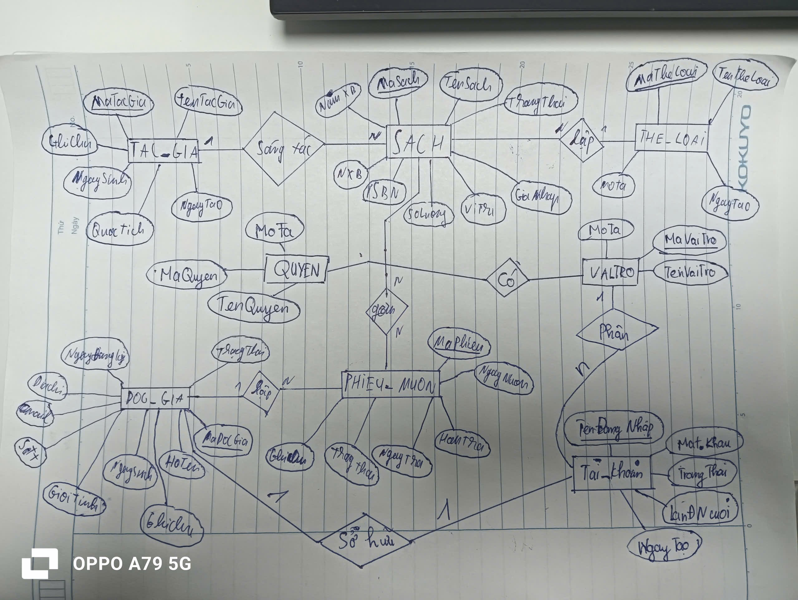
Mối quan hệ: - TacGia (1) → (N) Sach: Một tác giả có nhiều sách - TheLoai (1) → (N) Sach: Một thể loại chứa nhiều sách - DocGia (1) → (N) PhieuMuon: Một độc giả có nhiều phiếu mượn - PhieuMuon (1) → (N) CT_PhieuMuon: Một phiếu có nhiều chi tiết - Sach (1) → (N) CT_PhieuMuon: Một sách xuất hiện trong nhiều chi tiết - VaiTro (N) ↔ (M) Quyen: Quan hệ nhiều–nhiều qua bảng VaiTro_Quyen - TaiKhoan → VaiTro: Mỗi tài khoản thuộc một vai trò - TaiKhoan → DocGia: Tài khoản có thể liên kết độc giả

2.2 Thiết kế dữ liệu

Bảng 1: TacGia (Tác giả)
Tên cột | Kiểu dữ liệu | Ràng buộc | Mô tả
MaTacGia | INT IDENTITY(1,1) | PRIMARY KEY | Mã tác giả (tự tăng)
TenTacGia | NVARCHAR(100) | NOT NULL, UNIQUE | Tên tác giả
NgaySinh | DATE | NULL | Ngày sinh
QuocTich | NVARCHAR(50) | NULL | Quốc tịch
GhiChu | NVARCHAR(255) | NULL | Ghi chú
NgayTao | DATETIME2(0) | DEFAULT SYSDATETIME() | Ngày tạo bản ghi
NgayCapNhat | DATETIME2(0) | NULL | Ngày cập nhật cuối

Bảng 2: TheLoai (Thể loại)
Tên cột | Kiểu dữ liệu | Ràng buộc | Mô tả
MaTheLoai | INT IDENTITY(1,1) | PRIMARY KEY | Mã thể loại
TenTheLoai | NVARCHAR(100) | NOT NULL, UNIQUE | Tên thể loại
MoTa | NVARCHAR(255) | NULL | Mô tả
NgayTao | DATETIME2(0) | DEFAULT SYSDATETIME() | Ngày tạo
NgayCapNhat | DATETIME2(0) | NULL | Ngày cập nhật

Bảng 3: Sach (Sách)
Tên cột | Kiểu dữ liệu | Ràng buộc | Mô tả
MaSach | INT IDENTITY(1,1) | PRIMARY KEY | Mã sách
TenSach | NVARCHAR(200) | NOT NULL | Tên sách
MaTacGia | INT | FK → TacGia | Tác giả
MaTheLoai | INT | FK → TheLoai | Thể loại
NamXuatBan | INT | NULL | Năm xuất bản
NhaXuatBan | NVARCHAR(150) | NULL | Nhà xuất bản
ISBN | NVARCHAR(20) | UNIQUE (filtered) | Mã ISBN
SoLuong | INT | DEFAULT 0, CHECK ≥ 0 | Số lượng tồn kho
ViTri | NVARCHAR(50) | NULL | Vị trí kệ sách
GiaNhap | DECIMAL(18,2) | NULL | Giá nhập
TrangThai | BIT | DEFAULT 1 | 1: đang dùng, 0: ngừng
NgayTao | DATETIME2(0) | DEFAULT SYSDATETIME() | Ngày tạo
NgayCapNhat | DATETIME2(0) | NULL | Ngày cập nhật
Unique Constraint: UNIQUE(TenSach, MaTacGia, MaTheLoai) – không cho phép trùng sách cùng tác giả, cùng thể loại.

Bảng 4: DocGia (Độc giả)
Tên cột | Kiểu dữ liệu | Ràng buộc | Mô tả
MaDocGia | INT IDENTITY(1,1) | PRIMARY KEY | Mã độc giả
HoTen | NVARCHAR(100) | NOT NULL | Họ tên
NgaySinh | DATE | NULL | Ngày sinh
GioiTinh | NVARCHAR(10) | NULL | Giới tính
SDT | VARCHAR(15) | NULL | Số điện thoại
Email | VARCHAR(100) | NULL | Email
DiaChi | NVARCHAR(200) | NULL | Địa chỉ
NgayDangKy | DATE | DEFAULT GETDATE() | Ngày đăng ký
TrangThai | BIT | DEFAULT 1 | Trạng thái thẻ
GhiChu | NVARCHAR(255) | NULL | Ghi chú

Bảng 5: PhieuMuon (Phiếu mượn)
Tên cột | Kiểu dữ liệu | Ràng buộc | Mô tả
MaPhieu | INT IDENTITY(1,1) | PRIMARY KEY | Mã phiếu
MaDocGia | INT | FK → DocGia | Độc giả mượn
NgayMuon | DATE | DEFAULT GETDATE() | Ngày mượn
HanTra | DATE | NOT NULL, CHECK ≥ NgayMuon | Hạn trả
NgayTra | DATE | NULL | Ngày trả thực tế
TrangThai | NVARCHAR(20) | DEFAULT N’Đang mượn’ | Đang mượn / Đã trả / Quá hạn / Hủy
GhiChu | NVARCHAR(255) | NULL | Ghi chú

Bảng 6: CT_PhieuMuon (Chi tiết phiếu mượn)
Tên cột | Kiểu dữ liệu | Ràng buộc | Mô tả
MaPhieu | INT | PK, FK → PhieuMuon (CASCADE DELETE) | Mã phiếu
MaSach | INT | PK, FK → Sach | Mã sách
SoLuong | INT | DEFAULT 1, CHECK > 0 | Số lượng mượn
GhiChu | NVARCHAR(255) | NULL | Ghi chú

Bảng 7–9: VaiTro, Quyen, VaiTro_Quyen, TaiKhoan
VaiTro: MaVaiTro (PK), TenVaiTro (UNIQUE), MoTa
Quyen: MaQuyen (PK), TenQuyen (UNIQUE), MoTa
VaiTro_Quyen: MaVaiTro + MaQuyen (PK composite, FK CASCADE DELETE)
TaiKhoan: TenDangNhap (PK VARCHAR(50)), MatKhauHash, MatKhauSalt, MaVaiTro (FK), MaDocGia (FK), TrangThai, LanDangNhapCuoi, NgayTao

2.4 Xây dựng cơ sở dữ liệu (SQL Server)

2.4.1 Tạo Database và các bảng
Toàn bộ CSDL được xây dựng qua file script QuanLyThuVien_fixed.sql (1136 dòng), bao gồm:
-- Tạo database
CREATE DATABASE [QuanLyThuVien];
GO
USE [QuanLyThuVien];
GO
-- Ví dụ tạo bảng Sach
CREATE TABLE dbo.Sach(
MaSach INT IDENTITY(1,1) NOT NULL CONSTRAINT PK_Sach PRIMARY KEY,
TenSach NVARCHAR(200) NOT NULL,
MaTacGia INT NOT NULL,
MaTheLoai INT NOT NULL,
NamXuatBan INT NULL,
SoLuong INT NOT NULL CONSTRAINT DF_Sach_SoLuong DEFAULT(0),
TrangThai BIT NOT NULL CONSTRAINT DF_Sach_TrangThai DEFAULT(1),
CONSTRAINT CK_Sach_SoLuong CHECK (SoLuong >= 0)
);

2.4.2 View
Hệ thống có 3 View:
View | Chức năng
vw_Sach_ChiTiet | JOIN Sach + TacGia + TheLoai, hiển thị đầy đủ thông tin sách
vw_PhieuMuon_ChiTiet | JOIN PhieuMuon + DocGia + CT_PhieuMuon + Sach
vw_PhieuMuon_TongHop | Tổng hợp phiếu mượn với GROUP BY, tính TrangThaiHienThi tự động

2.4.3 Trigger
Trigger | Bảng | Sự kiện | Chức năng
TR_CTPhieuMuon_TruSoLuong | CT_PhieuMuon | AFTER INSERT | Tự động trừ SoLuong trong bảng Sach khi mượn. Kiểm tra tồn kho đủ hay không, ROLLBACK nếu không đủ
TR_CTPhieuMuon_HoanSoLuong | CT_PhieuMuon | AFTER DELETE | Tự động hoàn SoLuong khi hủy phiếu mượn

2.4.4 Index
Index | Bảng | Loại | Mục đích
UX_TacGia_TenTacGia | TacGia | UNIQUE | Không trùng tên tác giả
UX_TheLoai_TenTheLoai | TheLoai | UNIQUE | Không trùng tên thể loại
UX_Sach_TenTacGiaTheLoai | Sach | UNIQUE | Không trùng sách cùng tác giả + thể loại
UX_Sach_ISBN_NotNull | Sach | UNIQUE FILTERED | ISBN không trùng (bỏ qua NULL)
IX_Sach_MaTacGia, IX_Sach_MaTheLoai | Sach | NON-CLUSTERED | Tăng tốc tìm kiếm theo FK
IX_DocGia_HoTen, IX_DocGia_SDT | DocGia | NON-CLUSTERED | Tìm kiếm nhanh độc giả
IX_PhieuMuon_MaDocGia, IX_PhieuMuon_TrangThai | PhieuMuon | NON-CLUSTERED | Tìm kiếm phiếu mượn

Dữ liệu mẫu (Seed Data)
-5 tác giả: Nguyễn Nhật Ánh, Haruki Murakami, J.K. Rowling, Yuval Noah Harari, Paulo Coelho
-5 thể loại: Thiếu nhi, Tiểu thuyết, Kỹ năng, Giáo trình, Lịch sử
-5 đầu sách: Cho tôi xin một vé đi tuổi thơ, Rừng Na Uy, Harry Potter, Sapiens, Nhà giả kim
-3 độc giả: Lê Đức Anh, Nguyễn Thị B, Trần Văn C
-3 vai trò: Admin, Thủ thư, Độc giả
-6 quyền: QuanLySach, QuanLyTacGia, QuanLyTheLoai, QuanLyDocGia, MuonTra, QuanTri
-3 tài khoản: admin/1234 (Admin), thuthu/1234 (Thủ thư), dg01/1234 (Độc giả)

2.5 Các truy vấn SQL

2.5.1 Stored Procedure – Quản lý Tác giả
-- Lấy danh sách tác giả
CREATE OR ALTER PROCEDURE dbo.sp_TacGia_GetAll AS
BEGIN
SET NOCOUNT ON;
SELECT * FROM dbo.TacGia ORDER BY TenTacGia;
END
-- Thêm tác giả (kiểm tra trùng)
CREATE OR ALTER PROCEDURE dbo.sp_TacGia_Add
@TenTacGia NVARCHAR(100), @NgaySinh DATE = NULL,
@QuocTich NVARCHAR(50) = NULL, @GhiChu NVARCHAR(255) = NULL
AS BEGIN
SET NOCOUNT ON;
IF EXISTS (SELECT 1 FROM dbo.TacGia WHERE TenTacGia = @TenTacGia)
RAISERROR(N'Tác giả đã tồn tại.', 16, 1);
ELSE BEGIN
INSERT dbo.TacGia(TenTacGia, NgaySinh, QuocTich, GhiChu)
VALUES(@TenTacGia, @NgaySinh, @QuocTich, @GhiChu);
SELECT SCOPE_IDENTITY() AS MaTacGia;
END
END

2.5.2 Stored Procedure – Quản lý Sách
-- Tìm kiếm sách theo từ khóa, tác giả, thể loại
CREATE OR ALTER PROCEDURE dbo.sp_Sach_Search
@Keyword NVARCHAR(200) = NULL,
@MaTacGia INT = NULL,
@MaTheLoai INT = NULL
AS BEGIN
SET NOCOUNT ON;
SELECT * FROM dbo.vw_Sach_ChiTiet
WHERE (@Keyword IS NULL OR TenSach LIKE N'%' + @Keyword + N'%'
OR TenTacGia LIKE N'%' + @Keyword + N'%')
AND (@MaTacGia IS NULL OR MaTacGia = @MaTacGia)
AND (@MaTheLoai IS NULL OR MaTheLoai = @MaTheLoai)
ORDER BY TenSach;
END

2.5.3 Stored Procedure – Mượn/Trả sách
-- Trả sách: hoàn số lượng tồn kho + cập nhật trạng thái
CREATE OR ALTER PROCEDURE dbo.sp_PhieuMuon_Return
@MaPhieu INT, @NgayTra DATE = NULL
AS BEGIN
SET NOCOUNT ON; SET XACT_ABORT ON;
IF @NgayTra IS NULL SET @NgayTra = CONVERT(date, GETDATE());
BEGIN TRAN;
-- Hoàn số lượng sách
UPDATE s SET s.SoLuong = s.SoLuong + ct.SoLuong
FROM dbo.Sach s JOIN dbo.CT_PhieuMuon ct ON ct.MaSach = s.MaSach
WHERE ct.MaPhieu = @MaPhieu;
-- Cập nhật trạng thái phiếu
UPDATE dbo.PhieuMuon SET NgayTra = @NgayTra, TrangThai = N'Đã trả'
WHERE MaPhieu = @MaPhieu;
COMMIT;
END

2.5.4 Stored Procedure – Đăng nhập & Phân quyền
-- Xác thực đăng nhập
CREATE OR ALTER PROCEDURE dbo.sp_Auth_Login
@TenDangNhap VARCHAR(50), @MatKhau VARCHAR(255)
AS BEGIN
SET NOCOUNT ON;
IF EXISTS(SELECT 1 FROM dbo.TaiKhoan
WHERE TenDangNhap=@TenDangNhap AND TrangThai=1
AND MatKhauHash=@MatKhau)
BEGIN
UPDATE dbo.TaiKhoan SET LanDangNhapCuoi = SYSDATETIME()
WHERE TenDangNhap=@TenDangNhap;
SELECT 1 AS IsOk;
END
ELSE SELECT 0 AS IsOk;
END

2.5.5 Stored Procedure – Dashboard & Thống kê
-- Thống kê tổng quan
CREATE OR ALTER PROCEDURE dbo.sp_Dashboard_Stats AS
BEGIN
SET NOCOUNT ON;
EXEC dbo.sp_PhieuMuon_SyncOverdueStatus;
SELECT
(SELECT COUNT(*) FROM dbo.Sach) AS TongDauSach,
(SELECT ISNULL(SUM(SoLuong), 0) FROM dbo.Sach) AS TongSoLuongSach,
(SELECT COUNT(*) FROM dbo.DocGia WHERE TrangThai = 1) AS TongDocGia,
(SELECT COUNT(*) FROM dbo.PhieuMuon WHERE TrangThai = N'Đang mượn') AS PhieuDangMuon,
(SELECT COUNT(*) FROM dbo.PhieuMuon WHERE TrangThai = N'Quá hạn') AS PhieuQuaHan,
(SELECT COUNT(*) FROM dbo.PhieuMuon WHERE TrangThai = N'Đã trả') AS PhieuDaTra;
END
Tổng cộng: 20+ Stored Procedure bao phủ toàn bộ nghiệp vụ CRUD, tìm kiếm, mượn/trả, xác thực, thống kê.

2.6 Giao diện minh họa và kịch bản

2.6.1 Kiến trúc ứng dụng Python
library_project_fixed/
├── config.py # Cấu hình DB, màu sắc giao diện
├── main.py # Entry point - khởi chạy LoginWindow
├── db/
│ ├── db_connection.py # Kết nối SQL Server qua pyodbc
├── services/
│ ├── base_service.py # Lớp cơ sở: fetch_all, fetch_one, execute
│ ├── auth_service.py # Xác thực đăng nhập
│ ├── book_service.py # CRUD sách, tác giả, thể loại
│ ├── reader_service.py # CRUD độc giả
│ ├── loan_service.py # Mượn/trả sách
│ └── dashboard_service.py # Thống kê dashboard
├── ui/
│ ├── login_window.py # Màn hình đăng nhập
│ ├── main_window.py # Cửa sổ chính với sidebar + routing
│ ├── theme.py # Style cho Treeview
│ ├── widgets.py # Widget dùng chung
│ └── pages/
│ ├── base_page.py # Lớp cơ sở cho các trang
│ ├── dashboard_page.py # Trang tổng quan
│ ├── books_page.py # Quản lý sách/tác giả/thể loại
│ ├── readers_page.py # Quản lý độc giả
│ ├── borrow_page.py # Tạo phiếu mượn
│ ├── return_page.py # Trả sách
│ └── stats_page.py # Thống kê
└── utils/
├── helpers.py # parse_date, format_date, safe_int, safe_float
└── validators.py # Validate email, SĐT, required text

2.6.2 Các màn hình chính
Màn hình 1: Đăng nhập - Giao diện chia 2 phần: bên trái logo “CMC LIBRARY”, bên phải form đăng nhập - Nhập username/password → gọi sp_Auth_Login → nếu OK → mở LibraryApp - Tài khoản mẫu: admin/1234 hoặc thuthu/1234
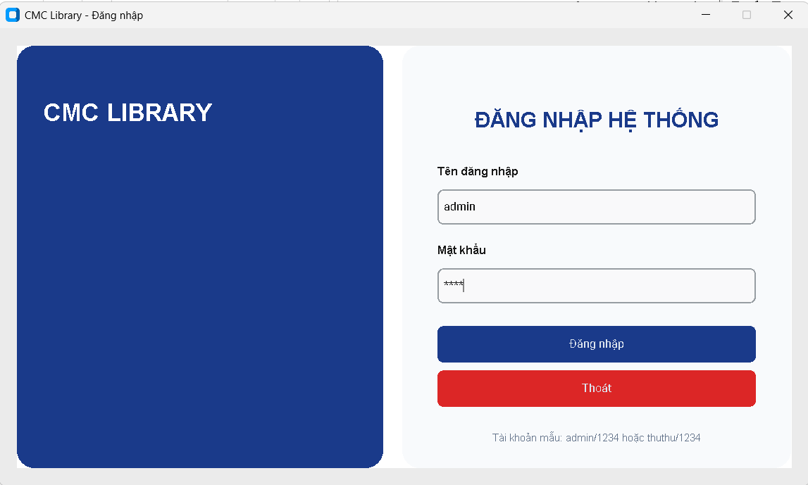
Màn hình 2: Dashboard (Tổng quan) - Hiển thị 6 card thống kê: Tổng đầu sách, Tổng số lượng, Tổng độc giả, Phiếu đang mượn, Phiếu quá hạn, Phiếu đã trả - Bảng Top 10 sách mượn nhiều nhất - Bảng danh sách phiếu quá hạn
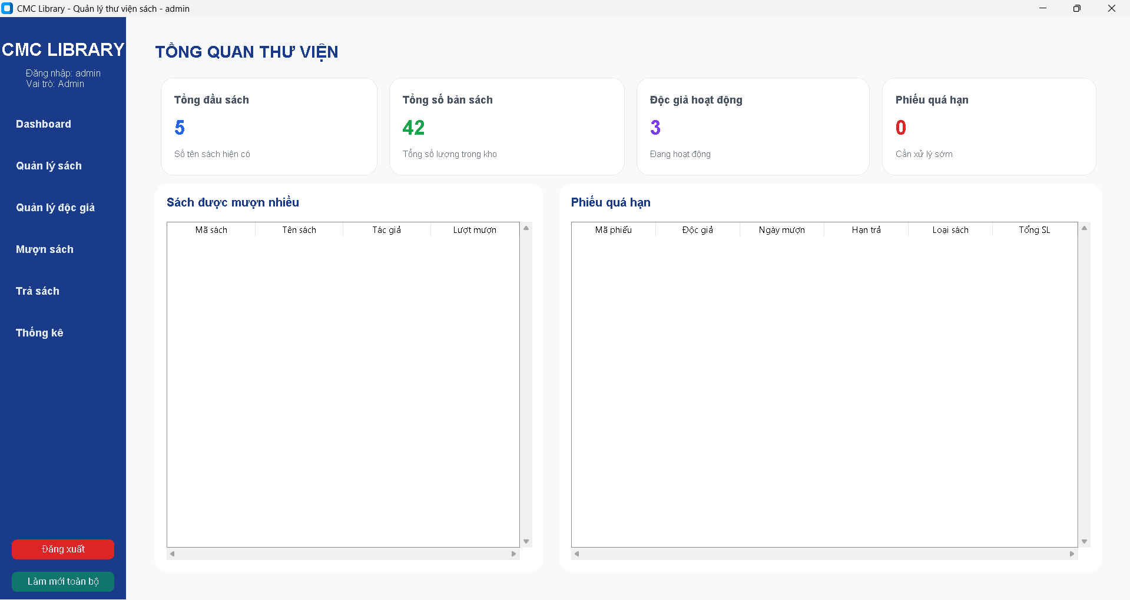
Màn hình 3: Quản lý sách - Tab 1 – Sách: Bảng danh sách sách, tìm kiếm, lọc theo tác giả/thể loại, thêm/sửa/xóa - Tab 2 – Tác giả: CRUD tác giả - Tab 3 – Thể loại: CRUD thể loại
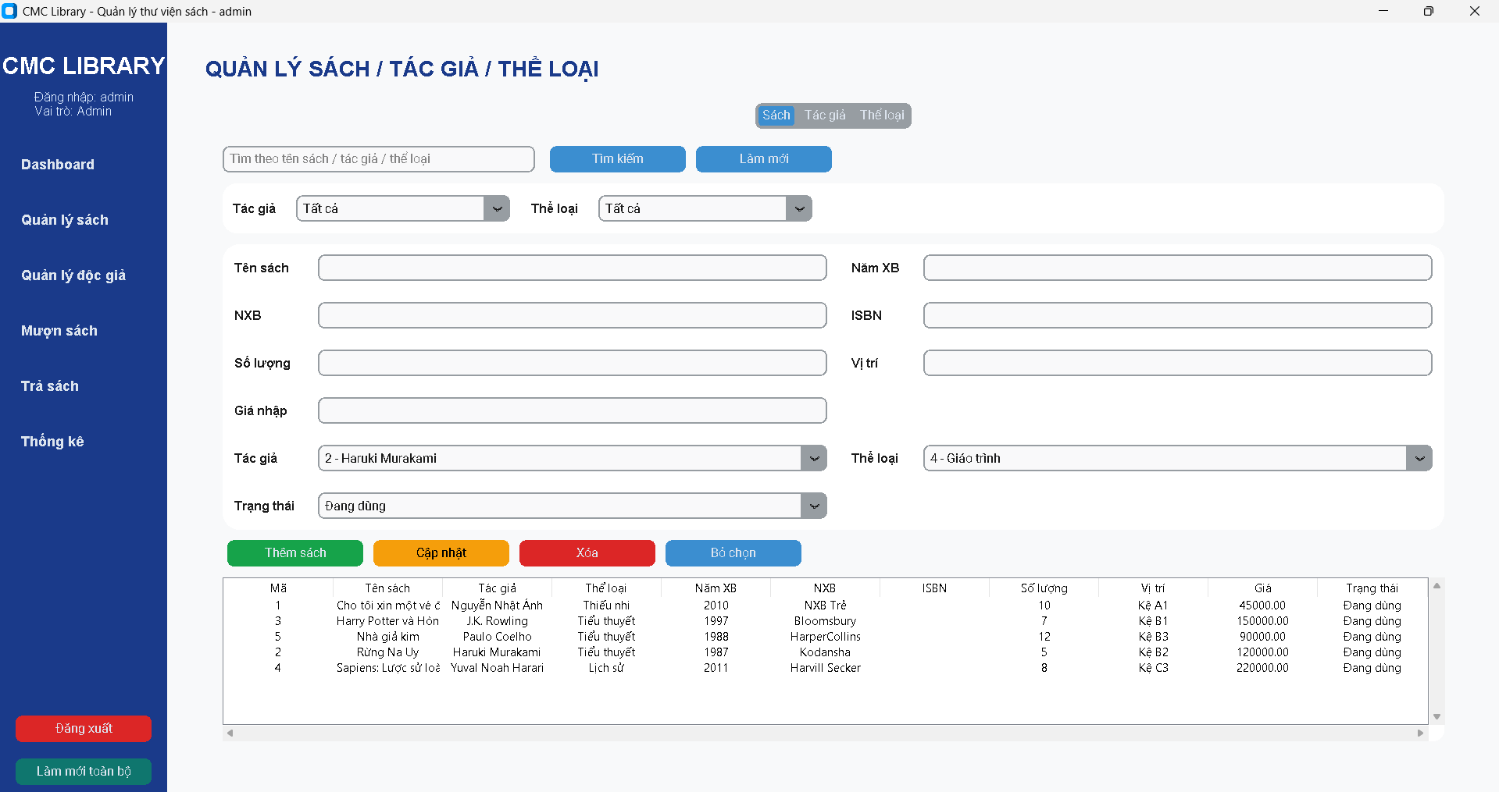

Màn hình 4: Quản lý độc giả - Bảng danh sách độc giả, tìm kiếm - Form thêm/sửa với validate email và SĐT
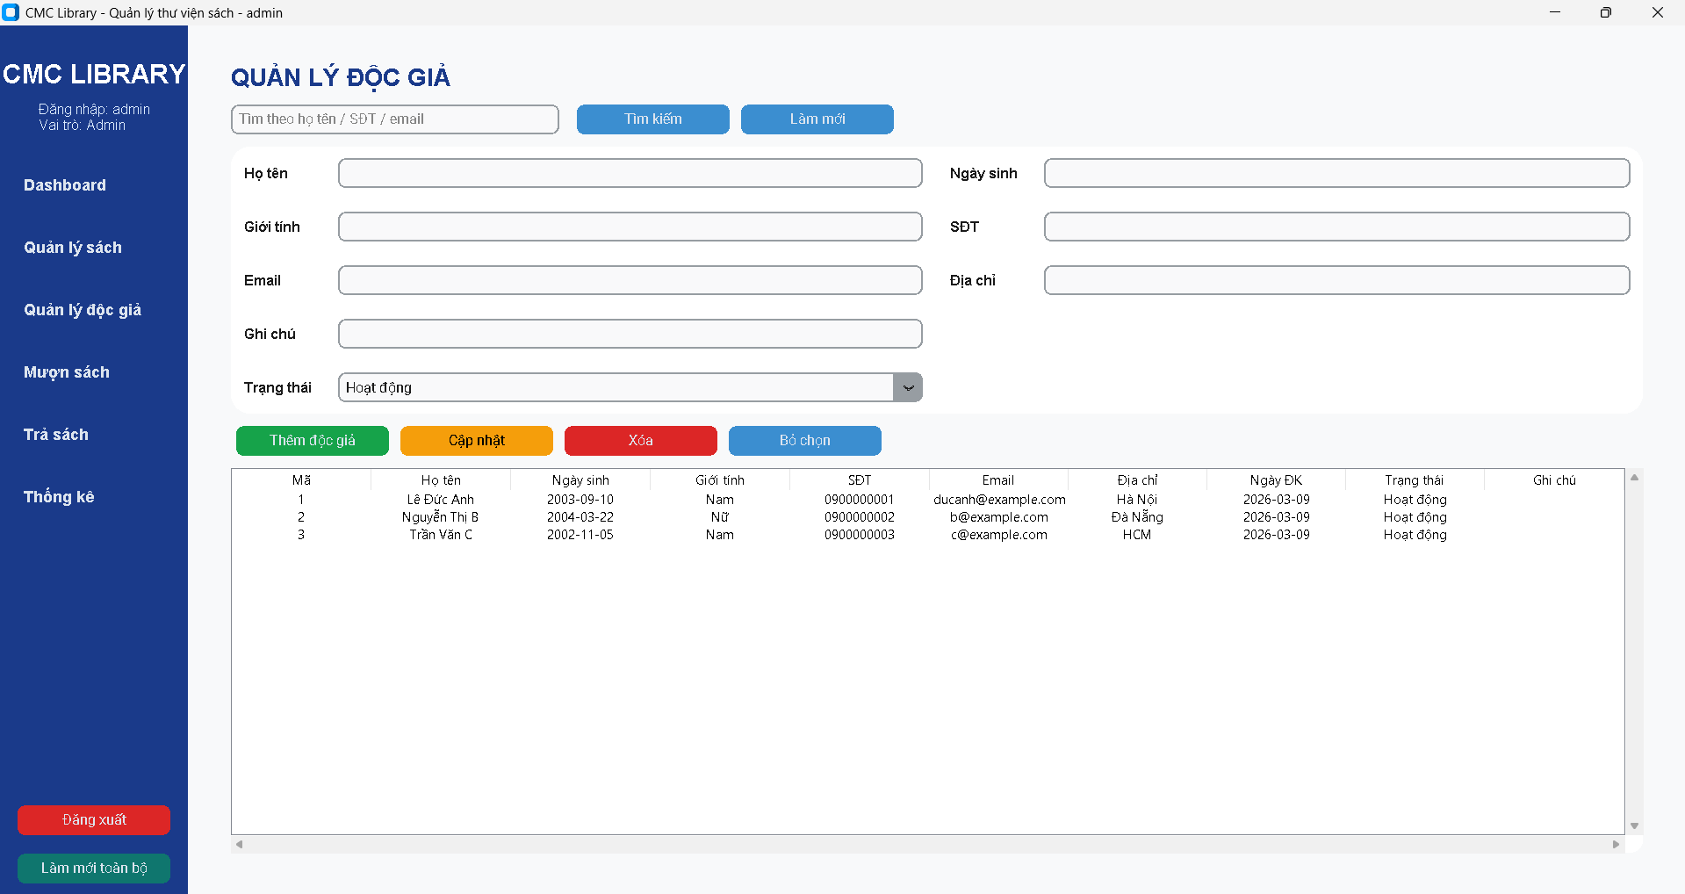
Màn hình 5: Mượn sách - Chọn độc giả từ dropdown - Chọn sách có sẵn (TrangThai=1, SoLuong>0), thêm vào giỏ mượn - Đặt hạn trả → Xác nhận tạo phiếu mượn
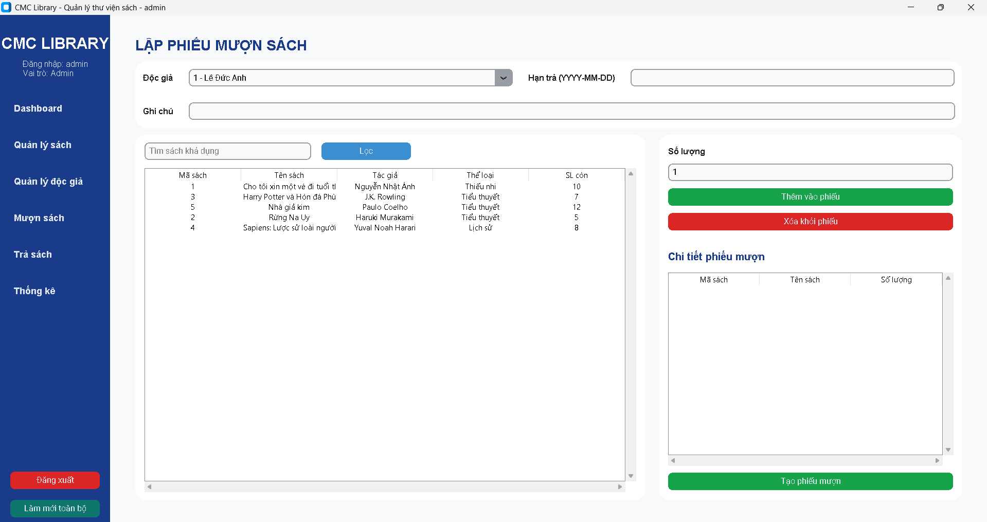
Màn hình 6: Trả sách - Bảng danh sách phiếu mượn (tổng hợp) - Xem chi tiết từng phiếu, thực hiện trả hoặc hủy
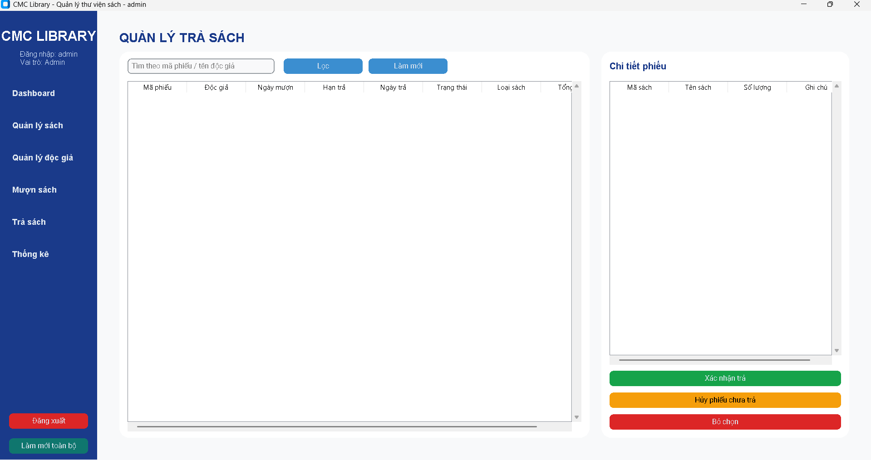
Màn hình 7: Thống kê - Thống kê sách theo thể loại - Thống kê số lượng sách theo tác giả
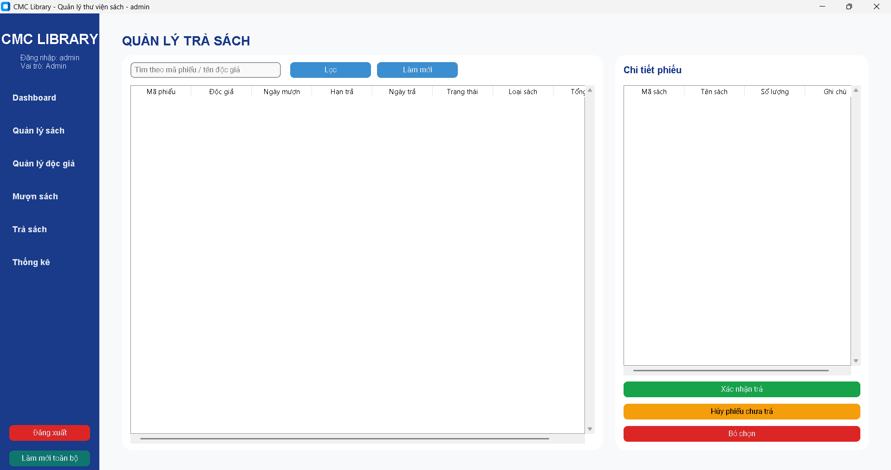

2.6.3 Kịch bản sử dụng

Kịch bản 1: Đăng nhập hệ thống 1. Mở ứng dụng → Hiện màn hình đăng nhập 2. Nhập admin / 1234 → Click “Đăng nhập” 3. Hệ thống gọi sp_Auth_Login → Xác thực thành công 4. Gọi sp_Auth_GetRoleAndPermissions → Lấy vai trò “Admin” và danh sách quyền 5. Chuyển sang màn hình chính (Dashboard)
Kịch bản 2: Thêm sách mới 1. Vào “Quản lý sách” → Tab “Sách” → Click “Thêm mới” 2. Nhập: Tên sách, chọn Tác giả, Thể loại, Số lượng… 3. Click “Lưu” → Gọi sp_Sach_Add 4. Nếu trùng (Tên + Tác giả + Thể loại) → Báo lỗi 5. Thành công → Refresh bảng sách
Kịch bản 3: Mượn sách 1. Vào “Mượn sách” → Chọn độc giả từ dropdown 2. Chọn sách từ danh sách có sẵn → Nhập số lượng → “Thêm vào giỏ” 3. Chọn hạn trả → Click “Tạo phiếu mượn” 4. Hệ thống INSERT PhieuMuon + CT_PhieuMuon 5. Trigger TR_CTPhieuMuon_TruSoLuong tự động trừ tồn kho 6. Nếu tồn kho không đủ → ROLLBACK toàn bộ
Kịch bản 4: Trả sách 1. Vào “Trả sách” → Chọn phiếu mượn cần trả 2. Click “Trả sách” → Gọi sp_PhieuMuon_Return 3. Hệ thống hoàn lại số lượng sách vào kho 4. Cập nhật TrangThai = “Đã trả”, NgayTra = ngày hiện tại

KẾT LUẬN

Kết quả đạt được
Dự án đã hoàn thành xây dựng hệ thống Quản lý Thư viện Sách (CMC Library) với đầy đủ các chức năng theo yêu cầu:
- Cơ sở dữ liệu hoàn chỉnh trên SQL Server với 9 bảng, 3 view, 2 trigger, 20+ stored procedure, đảm bảo toàn vẹn dữ liệu qua ràng buộc và transaction.
- Ứng dụng desktop Python với giao diện CustomTkinter hiện đại, hỗ trợ tiếng Việt Unicode, kiến trúc module hóa (MVC).
- Phân quyền theo vai trò (Admin, Thủ thư, Độc giả) với đăng nhập xác thực.
- Nghiệp vụ mượn/trả tự động hóa: trừ/hoàn tồn kho qua trigger, đồng bộ trạng thái quá hạn.

Hạn chế và hướng phát triển
Hạn chế | Hướng phát triển
Mật khẩu chưa mã hóa (plaintext) | Sử dụng bcrypt/SHA-256 để hash mật khẩu
Chưa có xuất báo cáo (PDF/Excel) | Tích hợp thư viện ReportLab hoặc openpyxl
Giao diện desktop, chưa có web | Phát triển web app với Flask/Django
Chưa có backup tự động | Thiết lập SQL Server Agent Job backup định kỳ
Chưa hỗ trợ mã vạch/QR code | Tích hợp quét mã vạch sách

TÀI LIỆU THAM KHẢO
- Microsoft. (2024). SQL Server Technical Documentation. https://learn.microsoft.com/en-us/sql/sql-server/
- Python Software Foundation. (2024). Python 3.11 Documentation. https://docs.python.org/3.11/
- Tom Klement. (2024). CustomTkinter Documentation. https://customtkinter.tomschimansky.com/
- mkleehammer. (2024). pyodbc Documentation. https://github.com/mkleehammer/pyodbc
- MongoDB Inc. (2024). MongoDB Manual. https://www.mongodb.com/docs/manual/
- Elmasri, R., Navathe, S. B. (2015). Fundamentals of Database Systems (7th ed.). Pearson.
- Connolly, T., Begg, C. (2014). Database Systems: A Practical Approach to Design, Implementation, and Management (6th ed.). Pearson.

